iQuantcast

[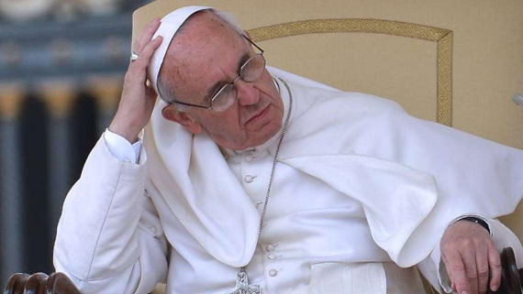](http://giacomosalerno.files.wordpress.com/2013/06/img1024-700_dettaglio2_papa.jpg)Allarme corruzione nella Chiesa: “Bisogna intervenire”   
**PAOLO RODARI**  
____________________________________________________

**CITTÀ DEL VATICANO – «Si parla di una “lobby gay”» in Vaticano. «E, in effetti, c’è… bisogna vedere che cosa possiamo fare»**. Parole esplosive che, secondo quanto riportano sul sito web cileno “Reflexión y Liberación” i vertici della Clar, la Confederazione latino-americana dei religiosi e delle religiose, sono state pronunciate direttamente da Papa Francesco. Le considerazioni durante un’udienza privata avvenuta in Vaticano con la stessa Clar lo scorso 6 giugno. Ma, secondo quanto apprende Repubblica, sul tema il Papa si è brevemente soffermato anche lo scorso 20 maggio, ricevendo in udienza i vescovi siciliani. Un presule gli ha chiesto lumi circa le voci che insistono sull’esistenza di questa lobby. E lui ha confermato.

**Della lobby da tempo si discute oltre il Tevere**. Ne farebbero parte monsignori senza remore, capaci di fare gruppo e di stravolgere per motivi di potere la quotidianità dell’intera curia romana. Del resto, l’hanno riportato diversi media nei giorni che hanno preceduto il recente conclave: è anche intorno all’esistenza di una lobby gay in Vaticano che si è concentrata l’indagine suVatileaks che Benedetto XVI affidò il 16 marzo 2012 ai cardinali Julián Herranz, Jozef Tomko e Salvatore De Giorgi. I tre cardinali, tuttavia, costretti al segreto pontificio, non hanno mai detto nulla in merito, e ufficialmente dal Vaticano non sono mai arrivate conferme. Mentre ieri, interrogato sull’uscita del Papa, il portavoce vaticano padre Federico Lombardi si è limitato a dire: «L’incontro del Santo Padre con i membri della presidenza della Clar era un incontro di carattere privato. Non ho quindi alcuna dichiarazione da fare sui contenuti della conversazione».

**Francesco ha letto da tempo l’intero dossier su Vatileaks. Si dice ne sia rimasto sconvolto, tanto da aver confidato ad amici stranieri: «È esplosivo»**. Si tratta di pagine fitte, interviste fatte per scavare dentro quella parte di curia che negli otto anni di Ratzinger al soglio di Pietro ha lavorato contro, rubando e svelando non solo dossier riservati, ma anche segreti di Stato. Una parte di curia forse piccola, formata da preti e monsignori omosessuali, un gruppo capace di proteggere i propri “adepti” valorizzandone le carriere, con protezioni situasonote molto in alto. Un’enclave che secondo alcuni esiste da anni: di essa parlò negli anni Novanta “Via col vento in Vaticano”, un libro scritto col chiaro intento di denunciare il marcio da monsignor Luigi Marinelli, una vita in curia come protonotario apostolico. Il volume era una collezione di aneddoti piccanti, storie di carriere, di arrivismi, di avventure amorose. Venne fatto sparire dalle librerie in due giorni: ogni copia venne ritirata per volere del Vaticano stesso.

**Francesco da quando è al soglio di Piero lavora per una Chiesa diversa, capace di rifuggire ogni carrierismo e ma-laffare**. Ancora ricevendo i religiosi del Clar ha usato parole di fuoco. Ha detto che se nella curia «c’è gente santa», purtroppo esiste al suo fianco anche una «corrente di corruzione ». Nei prossimi mesi dovrà lavorare per la riforma della curia romana. Ne ha parlato ancora ai vescovi sudamericani dicendo: «Non posso essere io a fare la riforma, queste sono questioni di gestione e io molto disorganizzato, non sono mai stato bravo per questo». E infatti dal prossimo ottobre al suo fianco ci saranno gli otto cardinali del cosiddetto Consiglio della Corona. Ma le sue preoccupazioni vengono anche da altri settori interni. Esiste, dice, una «corrente pelagiana». E cioè alcuni «gruppi restauratori», in sostanza tradizionalisti, che vorrebbero tornare indietro di sessant’anni, a prima del Concilio Vaticano II. Dice: «Ne conosco alcuni, mi è capitato di riceverli a Buenos Aires. Uno ha l’impressione di tornare indietro di sessant’anni! Prima del Concilio… ». Un’accusa, quella di «pelagianesimo» già fatta propria da Benedetto XVI il quale ha sì un debole per la Messa antica, ma nessuna nostalgia ideologica dei tempi che furono.

**L’auspicio di Bergoglio invece è una Chiesa ancorata al Vangelo**, che guardi «alle periferie, ai senza tetto, ai drogati! », una «Chiesa dei poveri». E ieri nell’omelia della messa del mattino non a caso ha ricordato che «San Pietro non aveva un contro in banca» e se si vuole fare una «Chiesa ricca », allora essa «invecchia»,«non ha vita».